**МІНІСТЕРСТВО ОСВІТИ ТА НАУКИ УКРАЇНИ**

**ВІДОКРЕМЛЕНИЙ СТРУКТУРНИЙ ПІДРОЗДІЛ “РІВНЕНСЬКИЙ ТЕХНІЧНИЙ ФАХОВИЙ КОЛЕДЖ НАЦІОНАЛЬНОГО УНІВЕРСИТЕТУ ВОДНОГО ГОСПОДАРСТВА ТА ПРИРОДОКОРИСТУВАННЯ”**

**ЗВІТ**

з лабораторної роботи

з дисципліни

«Інформаційні мережі та телекомунікації»

**Виконав студент**

Групи ПМ-4

Хомлюк Павло

**Перевірив викладач**

Попружук О.М.

Рівне-2024

**Інформаційні мережі та телекомінікації**

**Лабораторна робота №7.**

**Тема:** Адміністрування Telegram Bot: testing and monitoring issues.

**Мета:** Навчитися адмініструвати телеграм бот.

**Хiд роботи**

**І. Виконайте наступні завдання** (у файлі звіту опишіть відповідні процеси):

Результат виконання цієї лабораторної закомітьте в гілку lab7 вашого проекту.

**Завдання 1.** Ознайомтеся з документацію по privacy mode налаштуваннях бота <https://core.telegram.org/bots/features#monitored-issues>

**Завдання 2.** Додати нову команду /deleteProfile яка б дозволяла користувачу видалити його профіль з системи. Використовуючи можливість відправки ботом у відповіді кнопок через reply_markup і buttons  
**ДОДАНО ЧЕРЕЗ POSTMAN КОМАНДУ ВВИДАЛЕННЯ СЕБЕ**



реалізуйте перевірку, чи дійсно користувач хоче видалити профіль, дайте йому дві кнопки на вибір: Так і Ні.   
**ДОДАНО ЗАПИТ НА ТЕ ЧИ ДІЙСНО ПОТРІБНО ВИДАЛЯТИ КОРИСТУВАЧА**



**Завдання 3.** При натиску на Так, видаліть інформацію про користувача з бази даних за його номером телефону чи телеграм ід використовуючи запит SQL DELETE і повідомте йому про результат виконання.

**ЗАПИТ НА ВИДАЛЕННЯ**

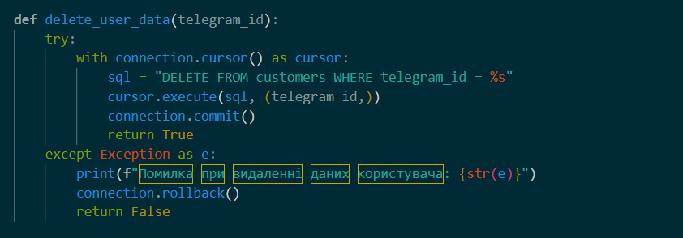

**Завдання 4.** При натиску на Ні, повідомте користувачу про скасування операції видалення користувача.  
**ЯКЩО КОРИСТУВАЧ ВІДМОВЛЯЄТЬСЯ ВИДАЛЯТИ ДАНІ ТО ЙОМУ ПРИХОДИТЬ ПОВІДОМЛЕННЯ ПРО ТЕ ЩО ВІН ВІДМОВИВСЯ**

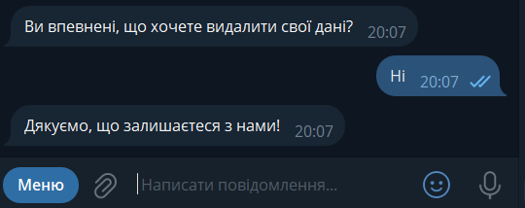

**КОД ВИКОНАННЯ ЗАВДАННЯ**

import json

import requests

import pymysql

import qrcode

from django.http import HttpResponse, HttpResponseBadRequest

from django.views.decorators.csrf import csrf_exempt

from myapp.credentials import TELEGRAM_API_URL, URL, HOSTDB, DBNAME, PORTDB, USERDB, PASSDB, TIMEOUT

timeout = TIMEOUT

*# Встановлення з'єднання з базою даних*

connection = pymysql.connect(

    charset="utf8mb4",

    connect_timeout=timeout,

    cursorclass=pymysql.cursors.DictCursor,

    db=DBNAME,

    host=HOSTDB,

    password=PASSDB,

    read_timeout=timeout,

    port=PORTDB,

    user=USERDB,

    write_timeout=timeout,

)

@csrf_exempt

**def** setwebhook(request):

    response = requests.post(TELEGRAM_API_URL + "setWebhook?url=" + URL).json()

    return HttpResponse(**f**"{response}")

@csrf_exempt

**def** telegram_bot(request):

    if request.method == 'POST':

        update = json.loads(request.body.decode('utf-8'))

        handle_update(update)

        return HttpResponse('ok')

    else:

        return HttpResponseBadRequest('Поганий запит')

**def** handle_update(update):

    try:

        chat_id = update['message']['chat']['id']

        telegram_id = update['message']['from']['id']

        text = update['message'].get('text', '')

        if text == '/register':

            send_message("sendMessage", {

                'chat_id': chat_id,

                'text': 'Будь ласка, надішліть свій контакт:',

                'reply_markup': {

                    'keyboard': [

                        [

                            {

                                'text': 'Мій телефон',

                                'request_contact': True

                            }

                        ]

                    ],

                    'resize_keyboard': True,

                    'one_time_keyboard': True,

                }

            })

        elif text == '/delete':

            send_message("sendMessage", {

                'chat_id': chat_id,

                'text': 'Ви впевнені, що хочете видалити свої дані?',

                'reply_markup': {

                    'keyboard': [

                        [

                            {

                                'text': 'Так'

                            },

                            {

                                'text': 'Ні'

                            }

                        ]

                    ],

                    'resize_keyboard': True,

                    'one_time_keyboard': True,

                }

            })

        elif text == 'Так':

            success = delete_user_data(telegram_id)

            if success:

                send_message("sendMessage", {

                    'chat_id': chat_id,

                    'text': 'Ваші дані успішно видалені.',

                    'reply_markup': {

                        'remove_keyboard': True,

                    }

                })

            else:

                send_message("sendMessage", {

                    'chat_id': chat_id,

                    'text': 'Не вдалося видалити ваші дані. Будь ласка, спробуйте пізніше.',

                    'reply_markup': {

                        'remove_keyboard': True,

                    }

                })

        elif text == 'Ні':

            send_message("sendMessage", {

                'chat_id': chat_id,

                'text': 'Дякуємо, що залишаєтеся з нами!',

                'reply_markup': {

                    'remove_keyboard': True,

                }

            })

        elif text == '/getmyid':

            send_user_qr(chat_id, telegram_id)

        elif 'contact' in update['message']:

            contact = update['message']['contact']

            phone_number = contact.get('phone_number', 'Номер телефону відсутній')

            name = contact.get('first_name', 'Ім\'я відсутнє')

            last_name = contact.get('last_name', 'Прізвище відсутнє')

*# Перевірка наявності користувача за номером телефону в базі даних*

            user_id = check_user_existence(phone_number)

            if user_id:

                user_info = **f**'Користувач з номером телефону {phone_number} вже існує.\nID користувача: {user_id}'

            else:

                user_id = save_user_data(telegram_id, phone_number, name, last_name)

                user_info = **f**'Ви успішно зареєструвалися.\nID користувача: {user_id}\nТелефон: {phone_number}\nІм\'я: {name}\nПрізвище: {last_name}'

                send_user_qr(chat_id, telegram_id)

            send_message("sendMessage", {

                'chat_id': chat_id,

                'text': user_info,

                'reply_markup': {

                    'remove_keyboard': True,

                }

            })

        else:

            send_message("sendMessage", {

                'chat_id': chat_id,

                'text': **f**'Ти сказав: {text}'

            })

    except Exception as e:

        send_message("sendMessage", {

            'chat_id': chat_id,

            'text': 'Щось пішло не так. Спробуйте ще раз.'

        })

**def** send_message(method, data):

    return requests.post(TELEGRAM_API_URL + method, json=data)

**def** check_user_existence(phone_number):

    try:

        with connection.cursor() as cursor:

            sql = "SELECT id FROM customers WHERE phone_number = %s"

            cursor.execute(sql, (phone_number,))

            result = cursor.fetchone()

            if result:

                return result['id']

            else:

                return None

    except Exception as e:

        print(**f**"Помилка при перевірці наявності користувача: {str(e)}")

        return None

**def** save_user_data(telegram_id, phone_number, name, last_name):

    try:

        with connection.cursor() as cursor:

            sql = "INSERT INTO customers (telegram_id, phone_number, name, last_name) VALUES (%s, %s, %s, %s)"

            cursor.execute(sql, (telegram_id, phone_number, name, last_name))

            connection.commit()

            return cursor.lastrowid

    except Exception as e:

        print(**f**"Помилка при збереженні даних користувача: {str(e)}")

        connection.rollback()

        return None

**def** delete_user_data(telegram_id):

    try:

        with connection.cursor() as cursor:

            sql = "DELETE FROM customers WHERE telegram_id = %s"

            cursor.execute(sql, (telegram_id,))

            connection.commit()

            return True

    except Exception as e:

        print(**f**"Помилка при видаленні даних користувача: {str(e)}")

        connection.rollback()

        return False

**def** send_user_qr(chat_id, telegram_id):

    try:

        with connection.cursor() as cursor:

            sql = "SELECT id FROM customers WHERE telegram_id = %s"

            cursor.execute(sql, (telegram_id,))

            result = cursor.fetchone()

            if result:

                user_id = result['id']

                qr_data = **f**"ID користувача: {user_id}"

                qr_filename = **f**"user_{user_id}_qr.png"

                generate_qr_code(qr_data, qr_filename)

                send_document(chat_id, qr_filename)

            else:

                send_message("sendMessage", {

                    'chat_id': chat_id,

                    'text': 'Користувач не зареєстрований. Будь ласка, зареєструйтеся за допомогою команди /register.'

                })

    except Exception as e:

        print(**f**"Помилка при відправленні QR-коду користувачу: {str(e)}")

**def** generate_qr_code(data, filename):

    qr = qrcode.QRCode(

        version=1,

        error_correction=qrcode.constants.ERROR_CORRECT_L,

        box_size=10,

        border=4,

    )

    qr.add_data(data)

    qr.make(fit=True)

    img = qr.make_image(fill_color="black", back_color="white")

    img.save(filename)

**def** send_document(chat_id, filename):

    url = **f**"{TELEGRAM_API_URL}sendDocument"

    files = {'document': open(filename, 'rb')}

    data = {'chat_id': chat_id}

    response = requests.post(url, files=files, data=data)

    if response.status_code == 200:

        print("Document sent successfully")

    else:

        print("Failed to send document")